Clase Nº 13 En el negocio
Vamos a jugar que somos empleados de un negocio.
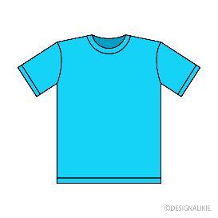
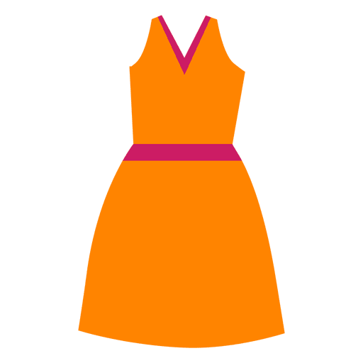
- Leé las pistas y escribí el precio debajo de cada artículo (Puedes dibujar para trabajar)
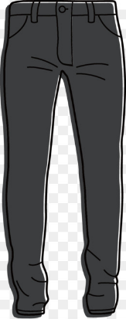
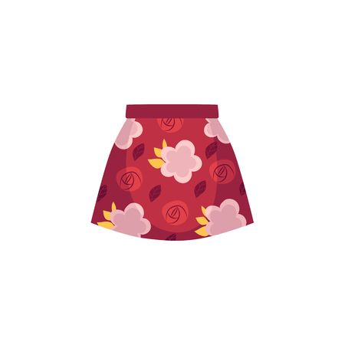

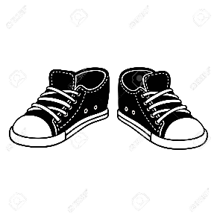
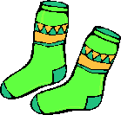

Precios
$120 $250 $350 $390 $270 $170 $330

Pistas
- El vestido vale el precio mayor.
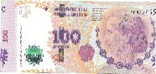
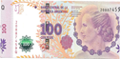
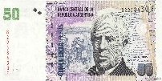
- Para comprar el pantalón se necesitan 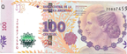

- Las medias valen el menor precio.

- La gorra cuesta $50 más que las medias.

- La pollera vale $100 menos que el pantalón.

- La remera vale $20 más que la pollera.
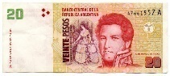
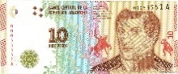
- Para comprar las zapatillas se necesitan

- Observá cuánto dinero tienen los siguientes clientes. Luego responde.

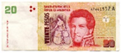
Sofía:

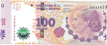
Juan:

A) ¿Cuánto dinero llevó cada uno? ……………………………………………………..
C) ¿Quién tiene más dinero? ……………………………………………………………….
C) Elegí tres artículos que pueda comprar Sofía. …………………………………………………………………………………………………………….
D) Y tres que pueda comprar Juan.
……………………………………………………………………………………………………………
LA SIGUIENTE ACTIVIDAD ES OPCIONAL
3) Elegí dos artículos mayores a $200 y dibujá los billetes y monedas que necesitaría un cliente para pagar.

